暨南大学本科实验报告专用纸
课程名称 计算机网络实验 成绩评定
实验项目名称Internet组控报文协议(ICMP)指导教师 雷小林、魏林锋
实验项目编号 0712000804 实验项目类型 验证型 实验地点 N117
学生姓名 张印祺 学号 2018051948
学院 信息科学技术学院 系 计算机科学系 专业 网络工程
实验时间 2020 年 11 月 6 日～ 11 月 6 日 下午 温度

（一）实验目的
1、掌握 ICMP 协议的报文格式
2、理解不同类型 ICMP 报文的具体意义
3、了解常见的网络故障

（二）实验环境
本实验采用网络结构二：
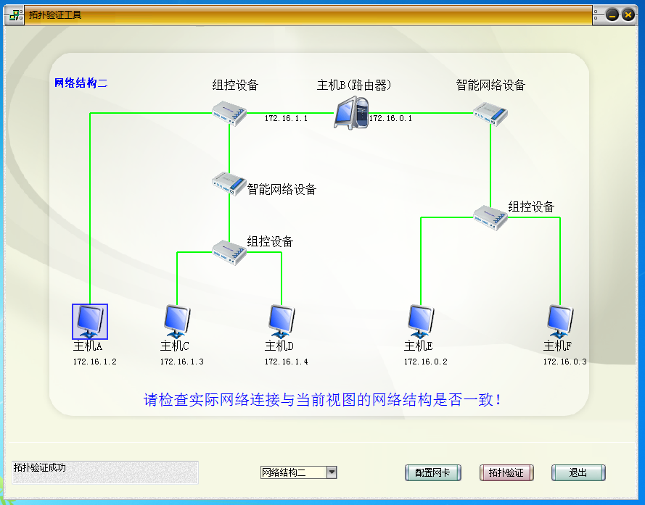

- 实验步骤
实验一：运行 Ping 命令
各主机打开工具区的“拓扑验证工具”，选择相应的网络结构，配置网卡后，进行拓扑验证，如果通过拓扑验证，关闭工具继续进行实验，如果没有通过，请检查网络连接。
本练习将主机 A、B、C、D、E、F 作为一组进行实验。
①主机 B 在命令行方式下输入 staticroute_config 命令，开启静态路由服务。
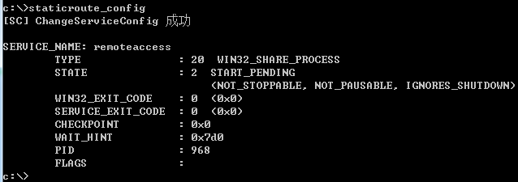
②主机 B、E、F 启动协议分析器，打开捕获窗口进行数据捕获并设置过滤条件（提取 ICMP协议）。
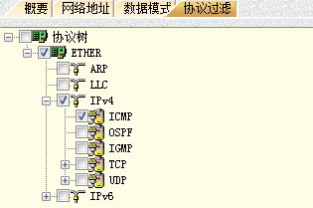
③主机 A ping 主机 E（172.16.0.2）,主机 C ping 主机 F（172.16.0.3）。
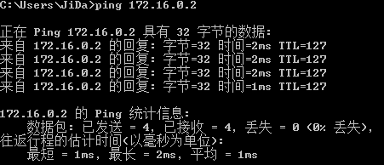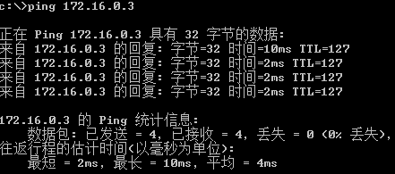
A ping E

C ping F

④主机 B、E、F 停止捕获数据，察看捕获到的数据，并回答以下问题
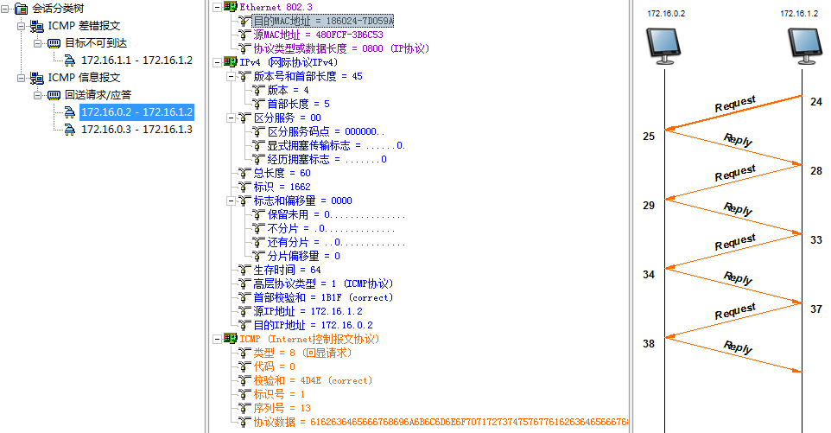
A ping E：B1端口的会话分析
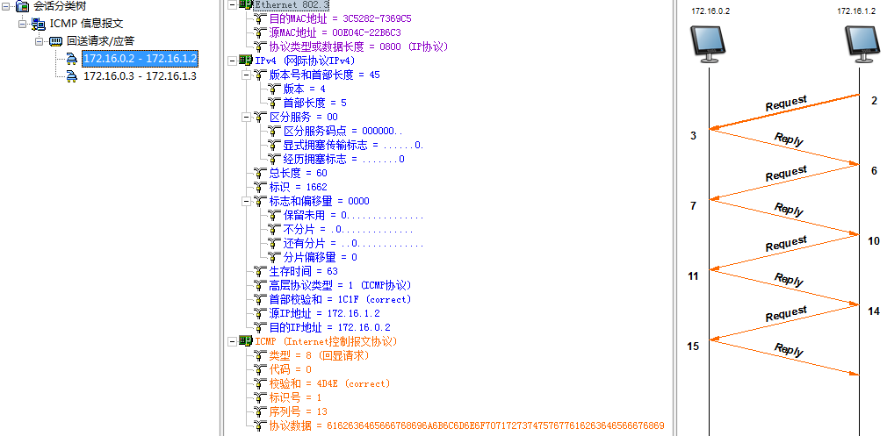
A ping E：B2端口的会话分析
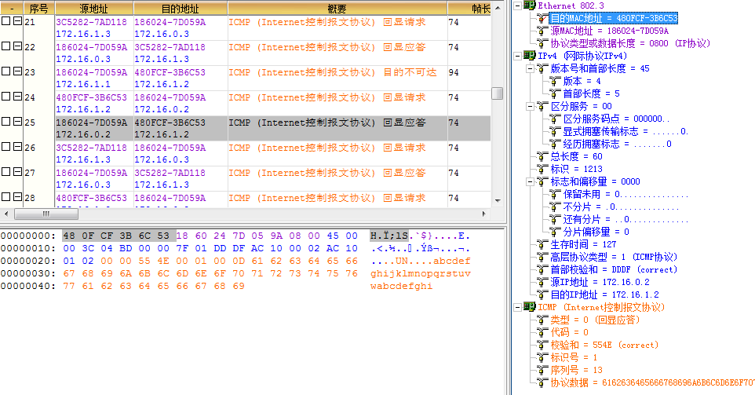
A ping E：B1的协议解析
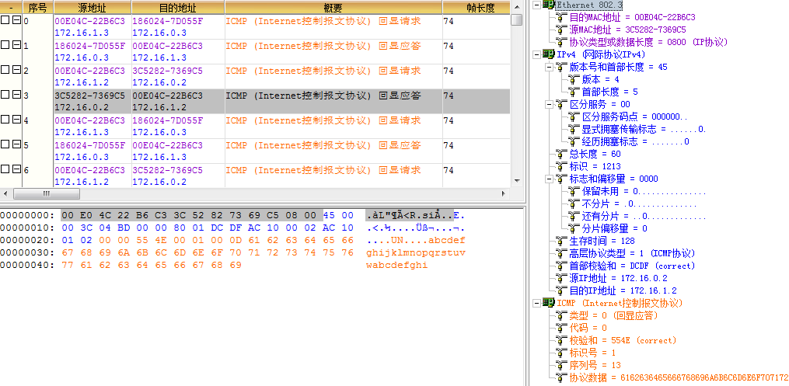
A ping E：B2的协议解析

【问题1】捕获的报文对应的“类型”和“代码”字段分别是什么？
答：类型值为8时表示“回显请求”，类型值为0时表示“回显应答”；代码字段值为0。
【问题2】分析报文中的哪些字段保证了回显请求报文和回显应答报文的一一对应？
答：两种报文中的标识号和序列号都相同保证了回显请求报文和回显应答报文的对应。

实验二： ICMP 查询报文
本练习将主机 A、B、C、D、E、F 作为一组进行实验。
①主机 A启动协议编辑器，编辑一个ICMP时间戳请求数据帧发送给主机C（172.16.1. 3）。
ICMP 层：
类型：13。
代码字段：0。
校验和：在 ICMP 层其它字段填充完毕 后，计算并填充。
其它字段使用默认值。

MAC 层：
目的 MAC 地址：C 的 MAC 地址。
源 MAC 地址：A 的 MAC 地址。
协议类型或数据长度：0800。
IP 层：
总长度：包含 IP 层和 ICMP 层长度。
高层协议类型：1。
校验和：在其它字段填充完毕后计算并填充。
源 IP 地址：A 的 IP 地址。
目的 IP 地址：C 的 IP 地址。
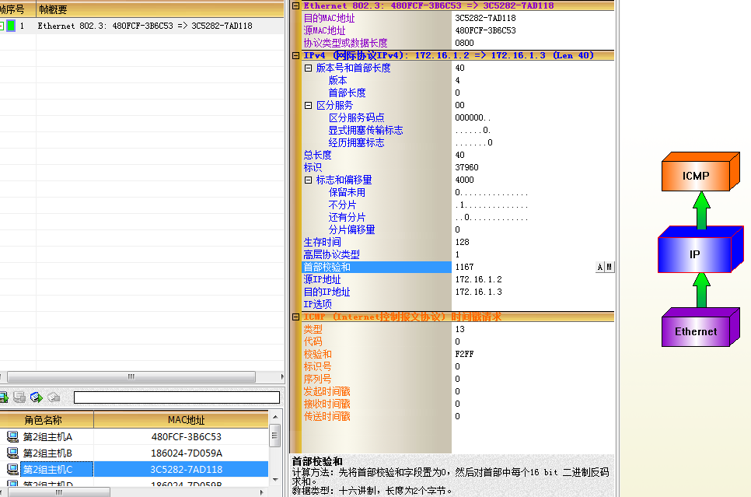

A 编辑ICMP帧

②主机 C 启动协议分析器进行数据捕获，并设置过滤条件（提取ICMP协议）。
③主机 A 发送已编辑好的数据帧。
④主机 C 停止捕获数据。察看主机 C 捕获到的数据，并填写下表：
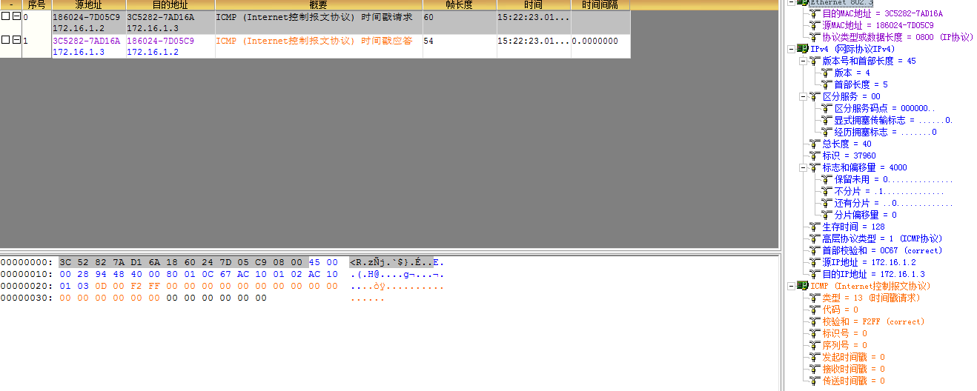
时间戳请求协议解析
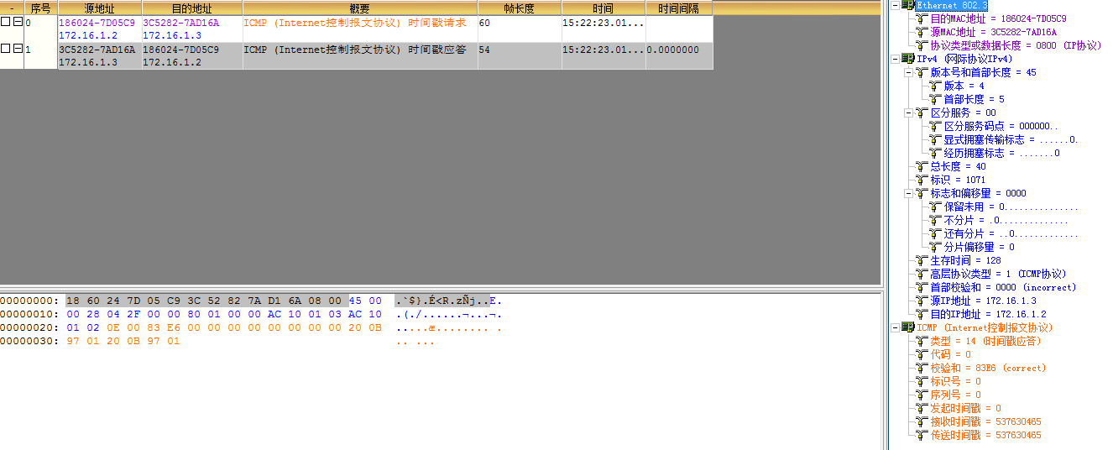
时间戳应答协议解析

时间戳请求报文 |  | 时间戳应答报文
ICMP 字段名 | 字段值 | ICMP 字段名 | 字段值
类型 | 13 | 类型 | 14
标识号 | 0 | 标识号 | 0
序列号 | 0 | 序列号 | 0
发起时间戳 | 0 | 发起时间戳 | 0
接收时间戳 | 0 | 接收时间戳 | 537630465
传送时间戳 | 0 | 传送时间戳 | 537630465

实验三： ICMP 差错报文
本练习将主机 A、B、C、D、E、F 作为一组进行实验。
1、目的端不可达
①主机 A、B、C、D、E、F 启动协议分析器捕获数据，并设置过滤条件（提取 ICMP）。
②主机 A、C、D、E、F ping 172.16.2.10（不存在的 IP 地址）。
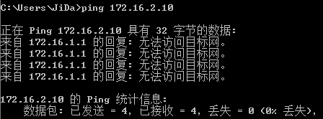
A ping不存在的地址172.16.2.10
③主机 A、B、C、D、E、F 停止捕获数据。察看捕获到的数据，并回答以下问题：
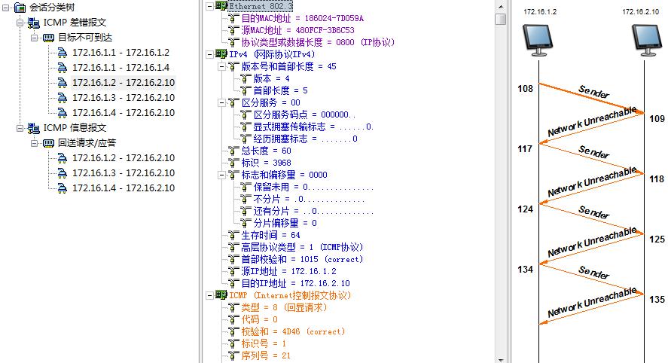
【不可达】端口B1会话分析
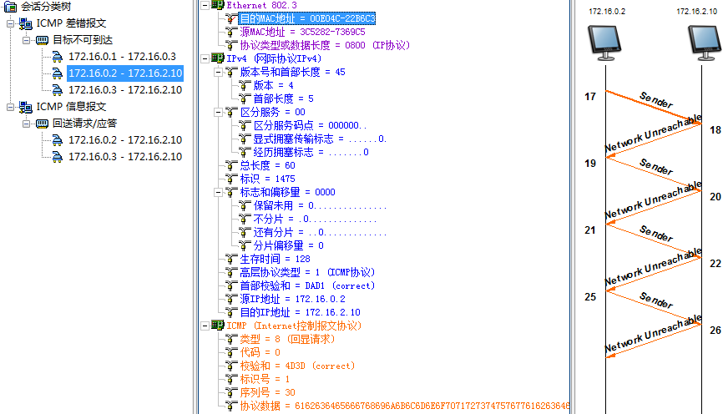
【不可达】端口B2会话分析

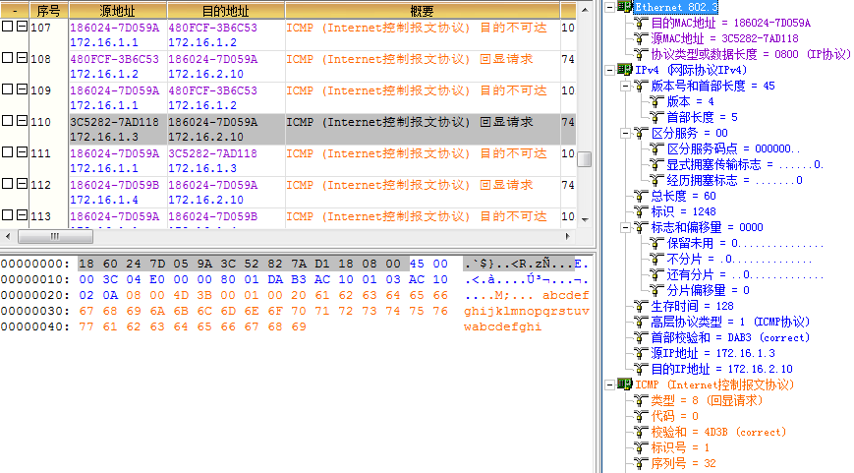
【不可达】端口B1协议解析
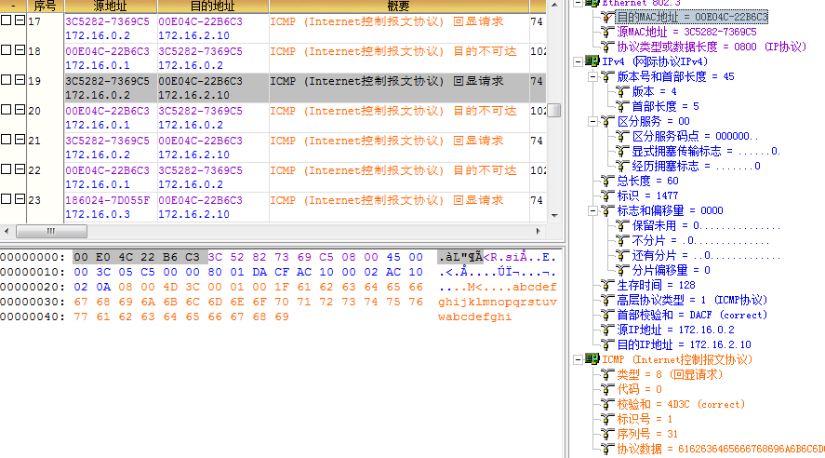
【不可达】端口B2协议解析

【问题】捕获到的是哪一种目的端不可达报文？
答：回显请求报文。

2、超时
①主机A、C、D启动协议编辑器，编写一个发送给主机F（172.16.0.3）的ICMP数据帧。
MAC 层：
目的 MAC 地址：主机 B 的 MAC 地址（172.16.1.1 接口的 MAC）。
源 MAC 地址：本机的 MAC 地址。
协议类型或数据长度：0800。
ICMP 层：
类型：8。
代码字段：0。
校验和：在 ICMP 其它字段填充完毕后，计算并填充。
其它字段使用默认值。

IP 层：
总长度：包含 IP 层和 ICMP 层长度。
生存时间（TTL）：0。
高层协议类型：1。
校验和：在其它字段填充完毕后，计算并填充。
源 IP 地址：本机的 IP 地址。
目的 IP 地址：F 的 IP 地址。
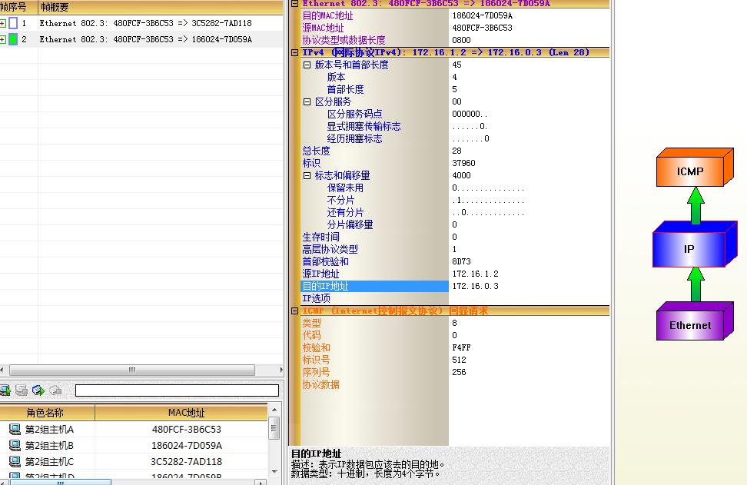
A编辑ICMP数据帧

②主机 E、F 分别启动协议编辑器，编写一个发送给主机 D（172.16.1.4）的 ICMP数据帧。
MAC 层：
目的 MAC 地址：主机 B 的 MAC 地址（172.16.0.1 接口的 MAC）。
源 MAC 地址：本机的 MAC 地址。
协议类型或数据长度：0800。
ICMP 层：
类型：8。
代码字段：0。
校验和：在 ICMP 其它字段填充完毕后，计 算并填充。
其它字段使用默认值。

IP 层：
总长度：包含 IP 层和 ICMP 层长度。
TTL：0。
高层协议类型：1。
校验和：在其它字段填充完毕后，计算并填充。
源 IP 地址：本机的 IP 地址。
目的 IP 地址：D 的 IP 地址。

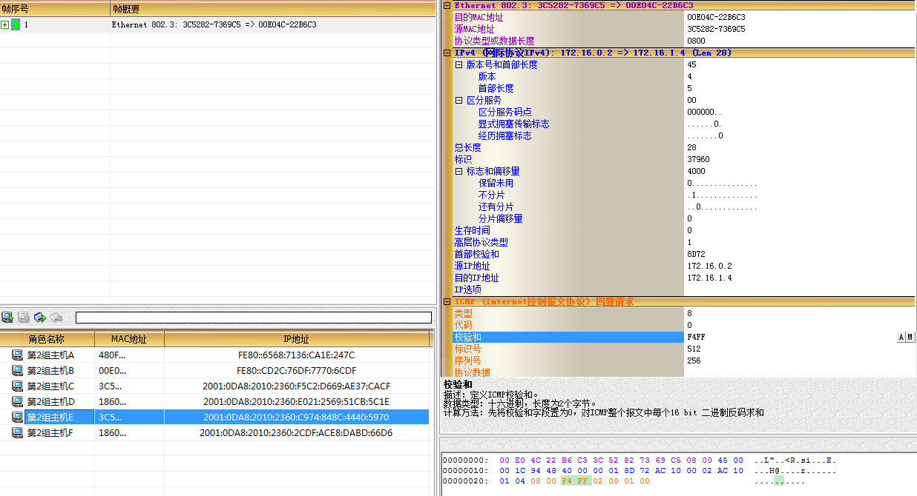
E 编辑ICMP帧

③主机 B 启动协议分析器，网卡 b1(172.16.1.1)、网卡 b2（172.16.0.1）分别捕获数据，并设置过滤条件（提取 ICMP 协议）。
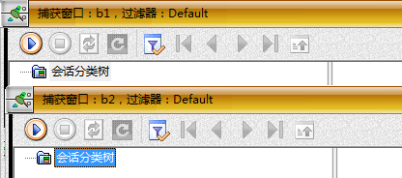
主机B的协议分析器开了两个端口
④主机 A、C、D、E、F 各自发送已编辑好的数据帧。
⑤主机 B 停止捕获数据，察看并分析捕获到的数据。
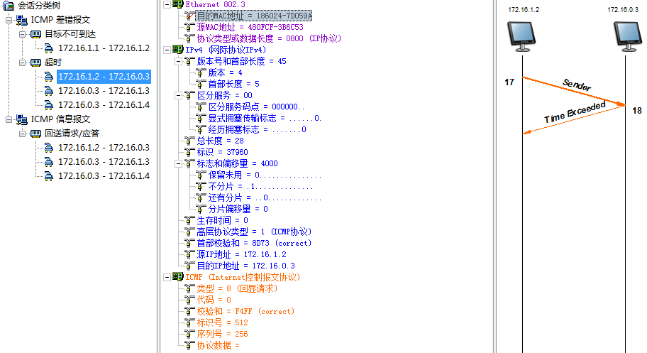

B1端口会话分析

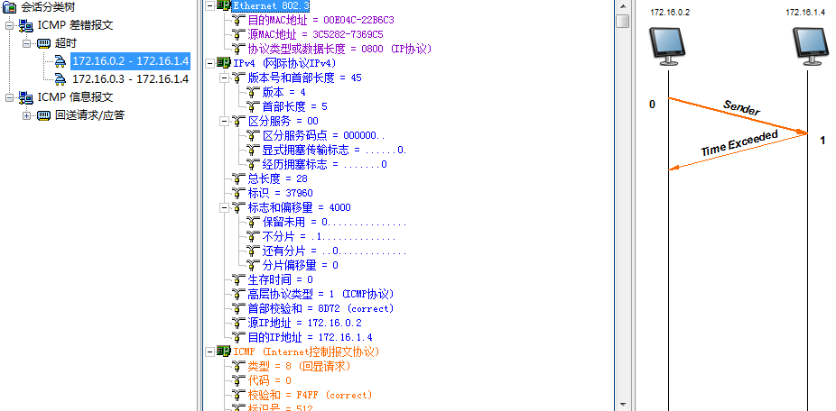
B2端口会话分析

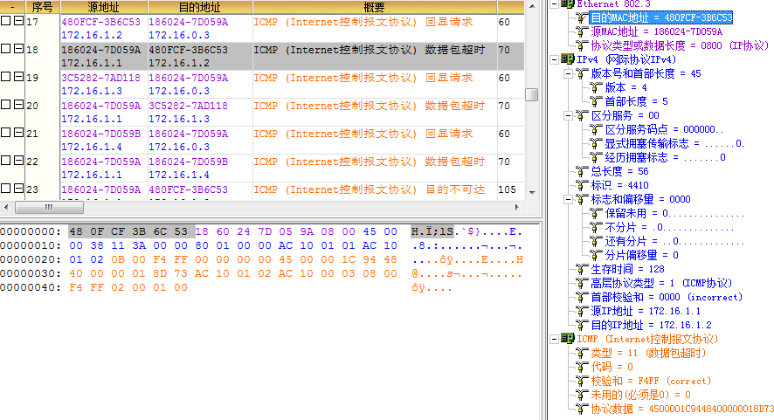
B1端口协议解析
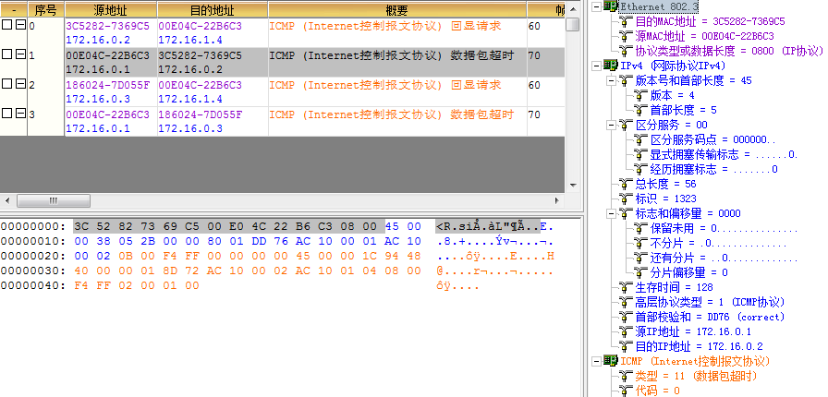
B2端口协议解析
⑥主机 B 在命令行方式下输入 recover_config 命令，停止静态路由服务。
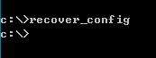

（四）思考题
实验二思考题：
- 能否根据时间戳计算出当前的时间？
答：能。
- 使用时间戳得到的时间比从系统得到的时间有什么好处？
答：时间戳得到的时间更加精确。
实验三思考题：
- 为什么要设置 TTL 字段？
答：设置生存时间字段，即限制了通过的路由数，目的是为了防止广播风暴。
- 为什么要限制由失效的 ICMP 差错报文再产生一个 ICMP 报文？
答：限制失效报文是为了减少网络流量，防止ICMP报文的产生会无限执行下去。
- 什么 ICMP 报文是由路由器发送出的？什么ICMP 报文是由目的主机发送出的？
答：由路由器发送出的ICMP报文：网络不可达、主机不可达、对主机重定向等；
由目的主机发送出的ICMP报文：回显应答、端口不可达等。
- 主机 A 向主机 B 发送数据报，主机 B 从未收到该数据报，而主机 A 也从未收到出问题的通知。试给出可能发生情况的两种不同解释。
答：① 主机A和主机B位于两个不同网段通过路由器连接在一起，而在转发数据报时路由器的协议栈出现了问题导致转发失败。
② 主机A发送的数据报中填写了错误的目的IP地址。

（五）实验总结
练习一中，我作为主机B担任路由器的角色，路由器连接的两个网络之间使用ping命令进行通讯，通过对主机B中两个端口的会话分析和协议解析的观察，我明白了“回显请求报文”和“回显应答报文”的区别和联系，并知道了两种报文中的标识号和序列号都相同保证了回显请求报文和回显应答报文一一对应。
练习二中，我明白了如何编写一个时间戳请求帧，以及“发起时间戳”、“接收时间戳”和“传送时间戳”在时间戳请求报文和时间戳应答报文中的区别和应用。通过计算时间戳请求报文和时间戳应答报文中时间戳之差可以得知数据报的传输时间。
练习三中，ping一个不存在的IP地址是“不可达”的；编辑帧时将生存时间设置为0也无法将数据报正确传输，而是会超时。

